C o l l è g e O l y m p e
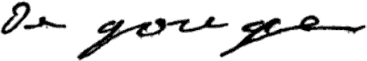

Menu du 9 au 13 novembre 2015
(sous réserve de modifications)

Lundi 9 novembre Mardi 10 novembre

Salade d’endives* Salade de cœurs de palmier
ou pomelo* ou macédoine de légumes

Saucisse de Toulouse Poulet rôti
Lentilles/petits pois Ratatouille/haricots beurre

Fromage Yaourt

Crème dessert Fruit *

* produit frais de saison (priorité est donnée aux fruits et légumes
cultivés dans la couronne bordelaise et le Lot-et-Garonne)



Jeudi 12 novembre Vendredi 13 novembre

Salade* fromagère Betteraves mimosa
ou avocat* ou salade de soja

Poisson pané Blanquette de veau
Poêlée romanesco/salsifis Riz

Semoule au lait Fromage

Fruit*

Le principal Le gestionnaire

N. BONNET O. AUCHTER

